اليوم | التاريخ | الموضوع | تقريب الكسور |  |  | الحصة | 1 | 2 | 3 | 4 | 5 | 6
 |  | الموضوع |  |  |  | الفصل
الهدف |  | تقريب الكسور إلى صفر و $\frac{1}{2}$ و 1 باستعمال خط الأعداد.
المفردات |  | تقريب، تقدير.
المواد الوسائل |  | مسطرة.
التقديم |  | مسألة اليوم : يريد حسن شراء آلة جز العشب ذات أكبر خزان غاز. فهل يجب عليه أن يشتري الآلة ذات الخزان الذي يتسع لـ $1\frac{4}{6}$ أو $2\frac{1}{6}$ ، أو $\frac{9}{6}$ جالون غاز؟
التدريس |  | نشاط: * اطلب إلى الطلبة أن يقيسوا اشياء صغيرة متعددة باستعمال السنتمترات، وسجل القياسات كأعداد كسرية. ما طول قلمك؟ ما طول الممحاة؟ * اطلب إلى الطلبة أن يذكروا إذا سجلوا قياسا دقيقا. ماذا تفعل إذا كان الشئ الذي تم قياسه لا يظهر على أحد خطوط المسطرة؟ * أخبر الطلبة أن هناك أوقاتا نستعمل فيها التقريب، وأوقاتا أخرى تتطلب استعمال القياس الدقيق.  أسئلة التعزيز: ارسم خط أعداد من صفر – 1 على السبورة، وقسم خط الأعداد إلى اثني عشر جزءا، عين $\frac{1}{2}$ على خط الأعداد، ومثل $\frac{5}{12}$ على خط الأعداد. * ما الكسر الظاهر؟ * هل الكسر $\frac{5}{12}$ أقرب إلى صفر أو إلى $\frac{1}{2}$ أو إلى 1 على خط الأعداد. * أين يقع الكسر $\frac{5}{12}$ أقرب إلى صفر أو إلى $\frac{1}{2}$ أو إلى 1؟ * بالنظر إلى الكسر $\frac{5}{12}$ ، ما الدليل الذي يمكنك استعماله لتعرف إذا كان الكسر قريبا من $\frac{1}{2}$؟  خطة تدريس بديلة: إذا واجه الطلبة صعوبة في تقريب الكسور إلى صفر $\frac{1}{2}$ أو أو 1. فاستعمل النشاط الآتي: أعط الطلبة خطوط أعداد. وعين عليها الأعداد 0 و $\frac{1}{4}$ و $\frac{1}{2}$ و $\frac{3}{4}$ و 1. ووضح لهم أن الكسر الأصغر من $\frac{1}{4}$ يقرب إلى صفر، والكسر الأكبر من $\frac{1}{4}$ وأصغر من $\frac{3}{4}$ يقرب إلى $\frac{1}{2}$ في حين أن الكسر الأكبر من $\frac{3}{4}$ يقرب إلى 1.

التدريب
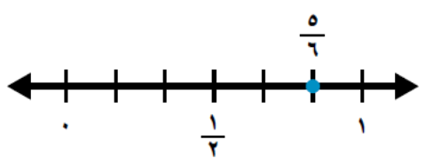  1) بين إذا ما كان الكسر اقرب إلى صفر أو $\frac{1}{2}$ أو 1 :   $\frac{5}{6}$  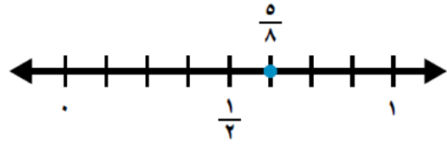   $\frac{5}{8}$  2) قرب كل كسر إلى صفر أو $\frac{1}{2}$ أو 1 :   $\frac{1}{8}$  $\frac{5}{9}$  $\frac{7}{8}$  $\frac{3}{7}$   $\frac{3}{11}$  $\frac{4}{5}$  $\frac{8}{16}$  $\frac{1}{9}$ |  |  |  | 4) حدد ما إذا كان طول الشريط اقرب إلى صفر أو $\frac{1}{2}$ أو 1 .  5) وضح بلغتك الخاصة كيف نقرب الكسور.  6) بين إذا ما كان الكسر اقرب إلى صفر أو $\frac{1}{2}$ أو 1 :  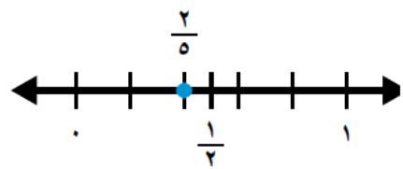  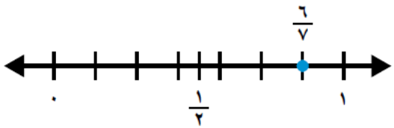   $\frac{6}{7}$  $\frac{2}{5}$  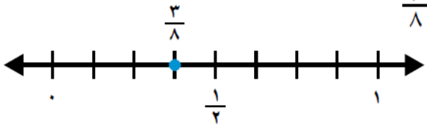  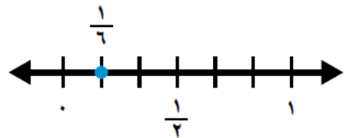   $\frac{3}{8}$  $\frac{1}{6}$ | 7) قرب كل كسر إلى صفر أو $\frac{1}{6}$ أو 1 :   $\frac{1}{5}$  $\frac{1}{14}$  $\frac{12}{15}$  $\frac{8}{14}$   $\frac{6}{7}$  $\frac{2}{7}$  $\frac{6}{11}$  $\frac{2}{13}$   $\frac{9}{17}$ ☺ $\frac{2}{10}$ 😐 $\frac{6}{13}$ ☹ $\frac{14}{16}$  2) أكل سالم $\frac{5}{12}$ من فطيرة. أي مما يأتي يعد تقديرا أفضل  للكمية التي أكلها سالم: نصف الفطيرة تقريبا أم كل الفطيرة تقريبا ؟
التقويم |  | حفر مزارع حفرة مربعة الشكل, طول ضلعها $\frac{15}{16}$ متر . هل طول المربع اقرب إلى $\frac{1}{2}$ متر أم إلى 1 متر ؟
الواجب

معلم المادة/ أحمد صالح الديني مدير المدرسة /

